Федеральное государственное автономное образовательное учреждение высшего образования

«МОСКОВСКИЙ ПОЛИТЕХНИЧЕСКИЙ УНИВЕРСИТЕТ»

Факультет информационных технологий

Кафедра «Инфокогнитивные технологии»

Направление подготовки/ специальность: Системная и программная инженерия (09.03.01)

ОТЧЕТ

по проектной практике

Студент: Мижитдоржиев Гэлэг Намдакович Группа: 241-327

Место прохождения практики: Московский Политех, кафедра Инфокогнитивные технологий

Отчет принят с оценкой _______________ Дата ________________________

Руководитель практики: _________________________________

Москва 2025

Оглавление

ВВЕДЕНИЕ 3

1. Общая информация о проекте 4

1.1 Название проекта 4

1.2 Цели и задачи проекта 4

1.3 Проблематика 4

1.4 Актуальность 4

1.5 Ключевые задачи 4

1.6 Ожидаемый результат 5

2. Общая характеристика деятельности организации *(заказчика проекта)* 6

2.1 Наименование заказчика 6

2.2 Организационная структура 6

2.3 Описание деятельности 6

3. Описание задания по проектной практике 7

3.1 Базовая часть 7

3.2 Вариативная часть 9

4. Описание достигнутых результатов по проектной практике 11

4.1 Разработка статического сайта 11

4.2 Создание Telegram-бота 11

4.3 Интеграция и тестирование 11

4.4 Документирование 11

ЗАКЛЮЧЕНИЕ 13

СПИСОК ИСПОЛЬЗОВАННОЙ ЛИТЕРАТУРЫ 14

ВВЕДЕНИЕ

Темой данного отчёта является индивидуальная проектная практика, проводимая в рамках учебного плана студентов, обучающихся по направлениям, связанным с информационными технологиями.

Во время выполнения задания я принял участие в проекте, направленном на разработку универсального программно-аппаратного комплекса, который позволяет управлять колесной базой с помощью любого устройства с доступом в интернет — смартфона или компьютера. Это делает систему управления более удобной и минимизирует необходимость использования специализированного оборудования.

В ходе выполнения задания были использованы современные подходы инструменты и технологии: система контроля версий Git , язык разметки Markdown для подготовки технической документации, также HTML и CSS для создания статического веб-сайта.

Практика позволила мне углубить навыки в области веб-разработки, аппаратных систем, программирования и проектирования интерфейсов, а также научиться документировать и презентовать результаты своей работы.

1. Общая информация о проекте

1.1 Название проекта

Разработка программно-аппаратного комплекса дистанционного управления беспилотной техникой и передачи данных посредством сети интернет

1.2 Цели и задачи проекта

Обеспечить возможность управления колесной базой и сбора данных с неё без применения специализированного оборудования, используя смартфон или компьютер с браузером и подключением к интернету.

1.3 Проблематика

Современные беспилотные устройства требуют использования специализированного оборудования для управления, что не всегда удобно. При этом у каждого пользователя есть смартфон с доступом к интернету, что делает его идеальной заменой традиционным средствам управления.

1.4 Актуальность

Активное развитие беспилотных технологий требует гибких решений. Использование интернета как среды передачи данных позволяет управлять техникой удалённо и эффективно. Это особенно важно при использовании мобильных устройств и минимизации аппаратных требований.

1.5 Ключевые задачи

1. Разработка back-end части веб-приложения.
2. Создание front-end интерфейса приложения.
3. Программирование управления драйверами мотор-колес.
4. Реализация алгоритмов обработки данных, собираемых с устройства.
5. Обеспечение связи между компонентами программного комплекса.

1.6 Ожидаемый результат

Создание программно-аппаратного комплекса для дистанционного управления беспилотной техникой и передачи данных через интернет. Разработанный прототип будет являться универсальным управляющим устройством, которое можно легко адаптировать под различные типы электромобильных платформ.

1. Общая характеристика деятельности организации *(заказчика проекта)*

2.1 Наименование заказчика

НПП "Итэлма"

2.2 Организационная структура

Российская компания, специализирующаяся на разработке и производстве электронных систем и компонентов для автомобильной промышленности.

2.3 Описание деятельности

НПП «Итэлма» – российская компания, разрабатывающая и производящая электронные системы для автомобилей, включая бортовые компьютеры, датчики, блоки управления, навигационные и телематические решения, а также программное обеспечение для диагностики и управления транспортными средствами. Компания сотрудничает с крупными автопроизводителями и участвует в государственных программах импортозамещения, занимая важное место в отрасли автомобильной электроники.

1. Описание задания по проектной практике

Задание по проектной практике состояло из двух частей: базовой и вариативной.

3.1 Базовая часть

Создание многостраничного статического сайта на HTML и CSS, посвящённого проектной деятельности. Сайт включал следующие разделы:

* Главная страница
* О проекте
* Участники
* Журнал событий
* Ресурсы

Были выполнены следующие этапы:

* Планирование структуры сайта
* Верстка и оформление
* Реализация страницы ресурсов
* Тестирование работоспособности сайта

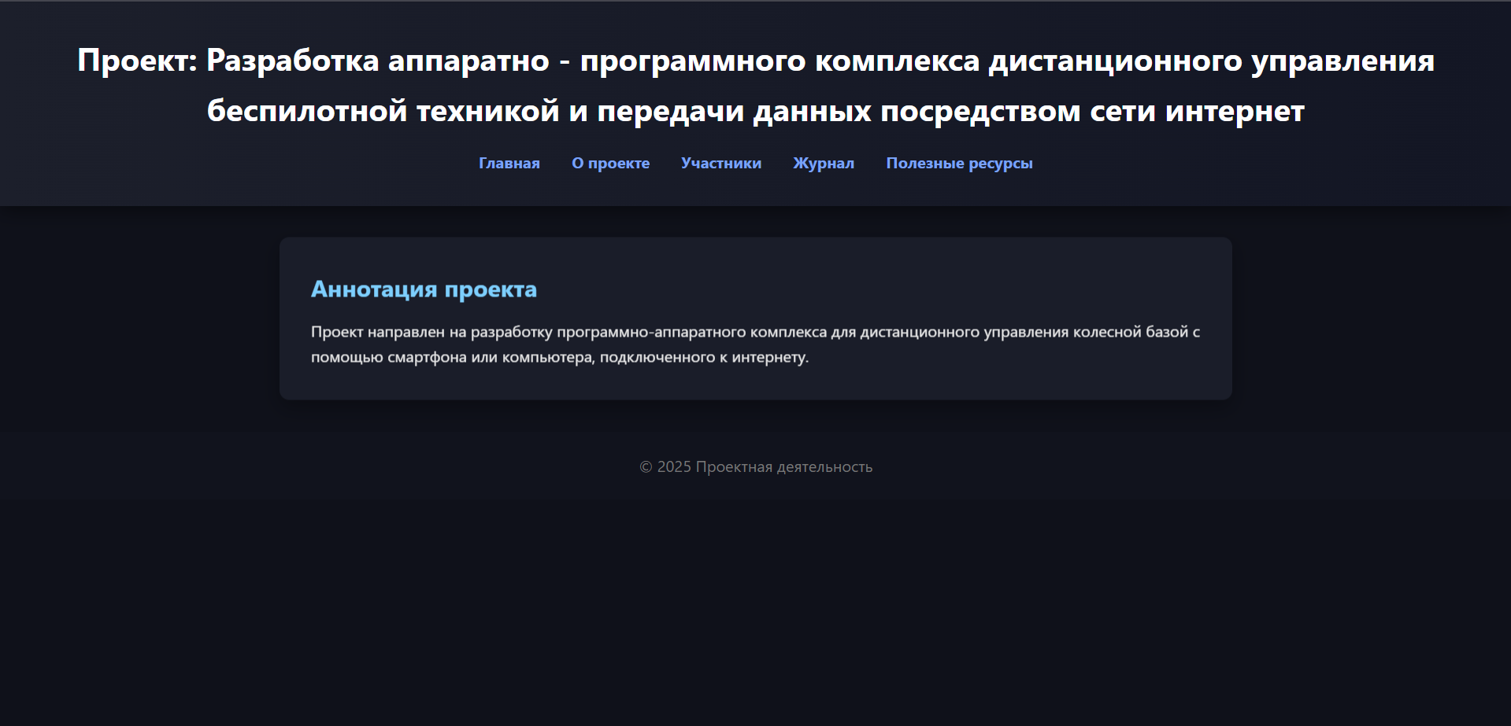

Рис. 1 – Главная

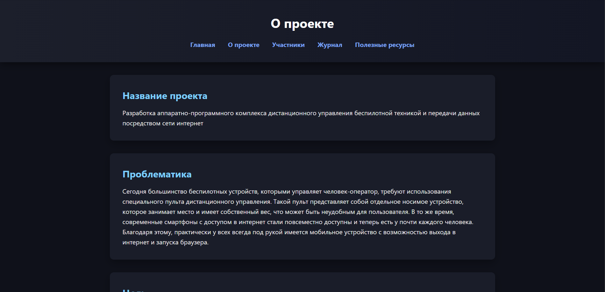

Рис. 2 – О проекте

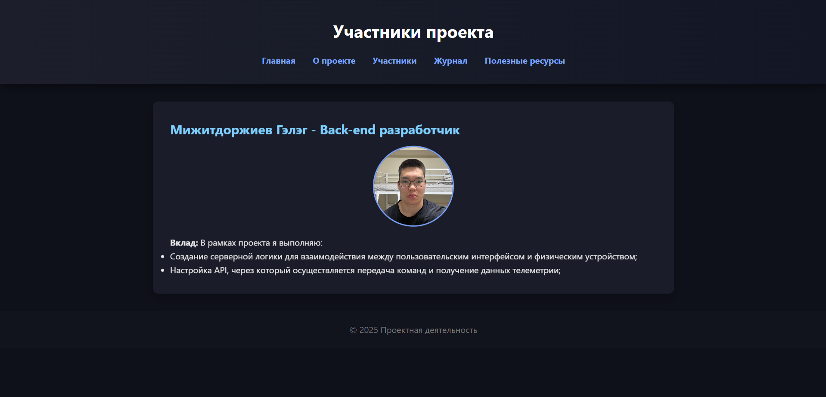

Рис. 3 – Участники

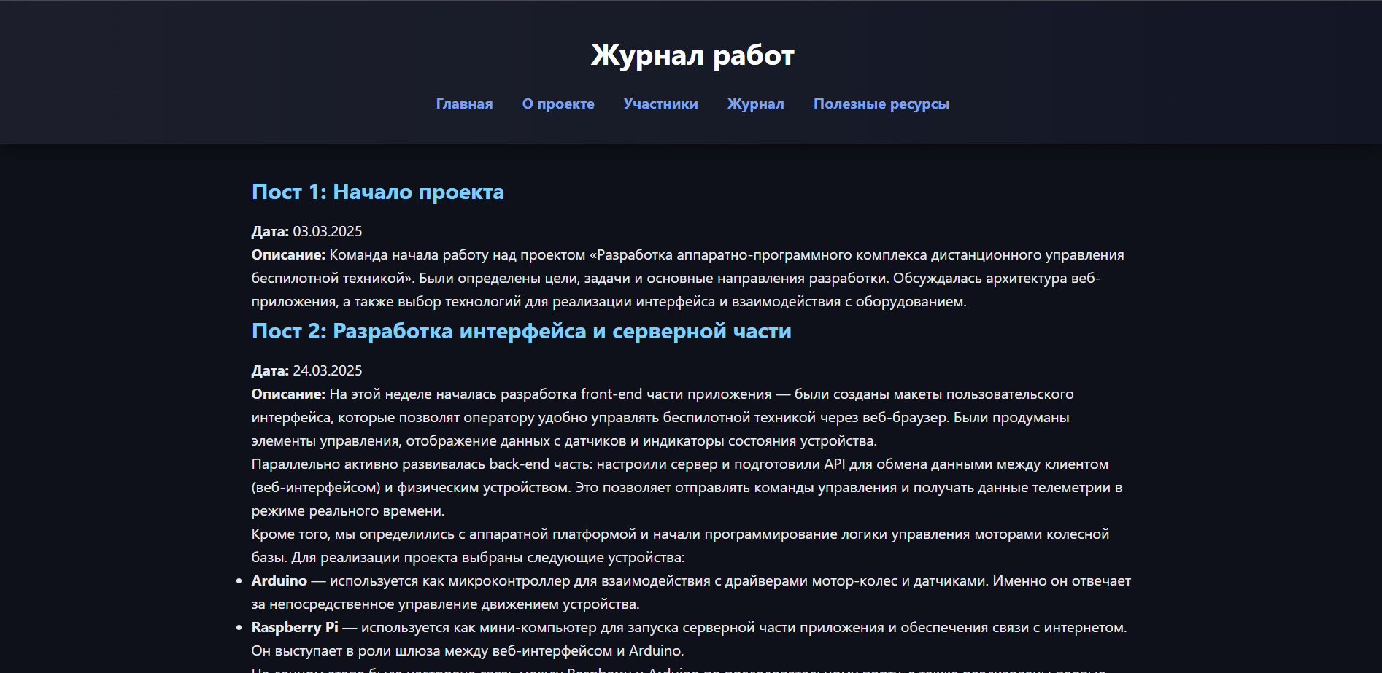

Рис. 4 – Журнал

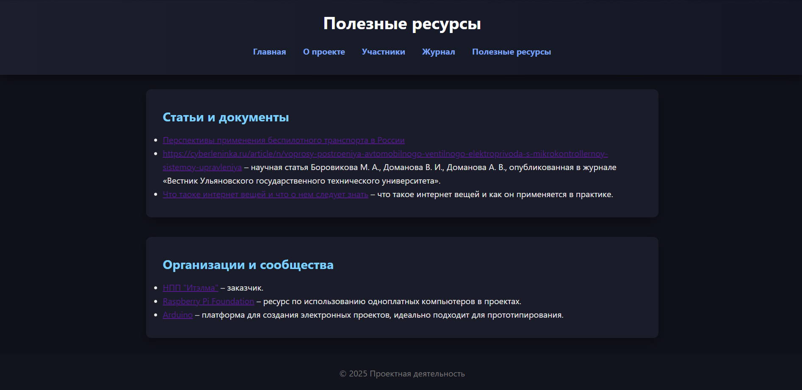

Рис. 5 – Полезные ресурсы

3.2 Вариативная часть

Цель вариативной части — разработка Telegram-бота, который служит интерактивным инструментом для презентации и демонстрации проекта. Бот предоставляет пользователю информацию о целях, задачах и результатах проекта, а также позволяет пройти мини-тест для закрепления полученных знаний.

Этапы выполнения:

1. Планирование функционала бота
   * Определены ключевые команды: /start, /about, /goal, /tasks, /result, /test.
   * Продумано взаимодействие с пользователем: текстовые сообщения, тестирование, навигация по разделам.
2. Разработка логики бота
   * Написан код на языке Python с использованием библиотеки python-telegram-bot.
   * Реализована обработка команд и ответов пользователя в тесте.
3. Создание контента для бота
   * Подготовлены текстовые блоки с описанием проекта.
   * Составлены вопросы и правильные ответы для теста.
   * Добавлены объяснения после прохождения теста.
4. Тестирование работы бота
   * Проверена корректность обработки команд.
   * Убедился, что все данные отображаются правильно.

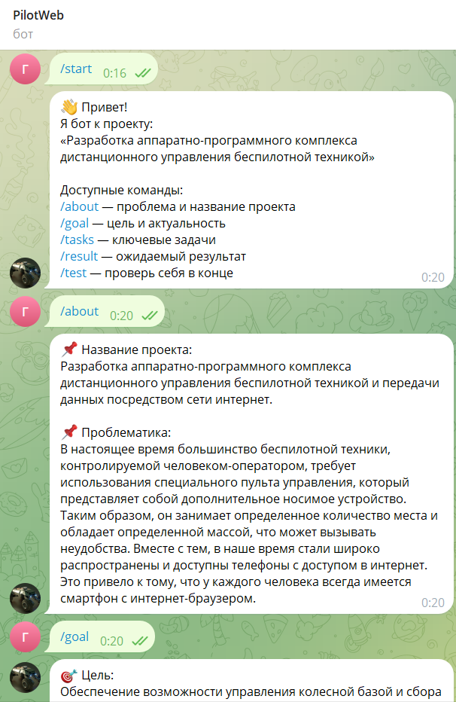

Рис. 6 – Использование бота

1. Описание достигнутых результатов по проектной практике

В ходе выполнения проектной практики были успешно реализованы все поставленные задачи, что позволило создать полноценный прототип программно-аппаратного комплекса дистанционного управления беспилотной техникой через интернет.

4.1 Разработка статического сайта

Создан многостраничный статический сайт с использованием HTML и CSS. Он включает следующие разделы:

* Главная страница (краткая аннотация проекта)
* О проекте (проблематика, цель, задачи)
* Участник (личный вклад в проект)
* Журнал работ (описание этапов реализации)
* Ресурсы (полезные ссылки и материалы)

Сайт полностью адаптирован под разные устройства и готов к демонстрации.

4.2 Создание Telegram-бота

Разработан интерактивный Telegram-бот на Python с использованием библиотеки python-telegram-bot. Бот предоставляет информацию о проекте и предлагает пройти мини-тест для закрепления ключевых понятий. Это сделало презентацию проекта более доступной и удобной.

4.3 Интеграция и тестирование

Выполнено тестирование взаимодействия всех компонентов:

* Верстка сайта протестирована.
* Бот протестирован на нескольких пользователях, получены положительные отзывы.

4.4 Документирование

Проект сопровождался полной документацией:

* README-файлы в репозитории с описанием структуры и функционала
* Отчеты по этапам реализации
* Технические файлы и примеры кода

ЗАКЛЮЧЕНИЕ

В ходе проектной практики был реализован прототип программно-аппаратного комплекса дистанционного управления беспилотной техникой через интернет. Работа охватывала несколько направлений: разработка интерфейса, работа с Raspberry Pi и Arduino, Back-end.

Был создан статический веб-сайт с использованием HTML и CSS, а также разработан Telegram-бот на языке Python. Сайт содержит полную информацию о проекте, включая цели, задачи, этапы реализации и используемые технологии. Бот предоставляет интерактивный доступ к данным о проекте и позволяет пройти мини-тест для проверки понимания его сути. Оба компонента демонстрируют практическое применение навыков веб-разработки и программирования, а также умение структурировать и презентовать техническую информацию. Полученные знания могут быть использованы в дальнейших учебных и практических задачах, связанных с созданием информационных систем и инструментов взаимодействия с пользователем.

Результаты проекта интересны НПП «Итэлма», так как это позволяет:

* Упростить процесс управления техникой за счёт использования смартфонов и браузеров.
* Снизить затраты на специализированное оборудование.
* Быстро масштабировать решение под разные типы колесных баз и платформ.

Проект может стать основой для дальнейших исследований в области удалённого управления мобильными устройствами, особенно в условиях ограниченного доступа к традиционным пультам.

СПИСОК ИСПОЛЬЗОВАННОЙ ЛИТЕРАТУРЫ

1. Федеральное государственное автономное образовательное учреждение высшего образования «Московский Политехнический университет». Методические указания по выполнению проектной практики, 2025.
2. Документация Python. Версия 3.x — <https://docs.python.org/3/>
3. python-telegram-bot. Документация — <https://python-telegram-bot.readthedocs.io/en/stable/>
4. W3C. HTML и CSS стандарты — <https://www.w3.org/standards/>
5. Официальный сайт Raspberry Pi. Getting Started Guide — <https://www.raspberrypi.org/documentation/>
6. Документация Arduino— <https://docs.arduino.cc/>